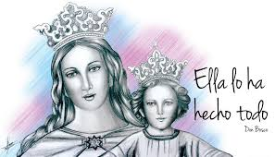

COLEGIO MARIA AUXILIADORA EDUCACIÓN INICIAL Y PRIMARIA
Brasil 1051-Este - San Juan – CP5400 Tel. 0264-4214448

Querida Familia:
¡Hoy los invitamos a jugar!

Les invitamos a ingresar al siguiente enlace para jugar con preguntas y respuestas, así reflexionar en familia sobre distintas situaciones que la convivencia virtual nos propone:

https://view.genial.ly/64da1db037f8ae00165f4785/interactive-content-quiz-cuanto-sabes

Dando continuidad a lo trabajado en los talleres de padres, se tuvo un encuentro con los chicos/as de 6to “B” donde se trabajaron temáticas vinculadas al respeto y buen trato virtual.
Se adjuntan los link de los videos analizados:

https://www.youtube.com/watch?v=PocmNSrHZKE

https://www.youtube.com/watch?v=Nnti8H3bO7w

Desde ya agradecemos su participación y acompañamiento, seguimos trabajando juntos.

Saludos
Equipo de Orientación

